# 基础知识

HTML的英文为HyperText Makeup Language，在前端中用于表示网页的组成结构。我们通过在HTML中使用CSS来展示不同的风格，通过JavaScript来实现与用户的交互。

1. 组成

一个完整的HTML页面应该包含以下几个部分。

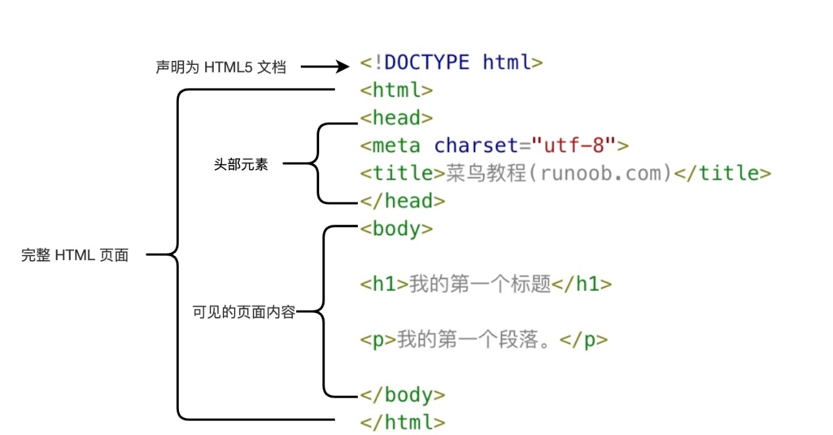

文件声明：

<!DOCTYPE html>:声明为HTML5文档

头部元素：

<html>:作为html页面的根元素

<head>:包含了文档的元数据，这部分内容在页面上并非直接可见，主要是为了定义页面展示上的属性

<title>:描述文档的标题

可见内容：

<body>:包含可见的页面内容

<h1>:定义一级标题

<p>:定义一个段落

在这之中，使用<>括起来的我们称之为标签，标签应该是成对出现的，如有<a>作为开头必有</a>作为结尾。称<a>为开始标签，</a>为结束标签。

我们将<a>与</a>以及之间的内容在一起称为元素。在html中存在一种空元素，以<br>开头，但是无结尾的标签。

2)元素

标题：HTML中有六个等级的标题，如<h1>、<h2>……直到<h6>

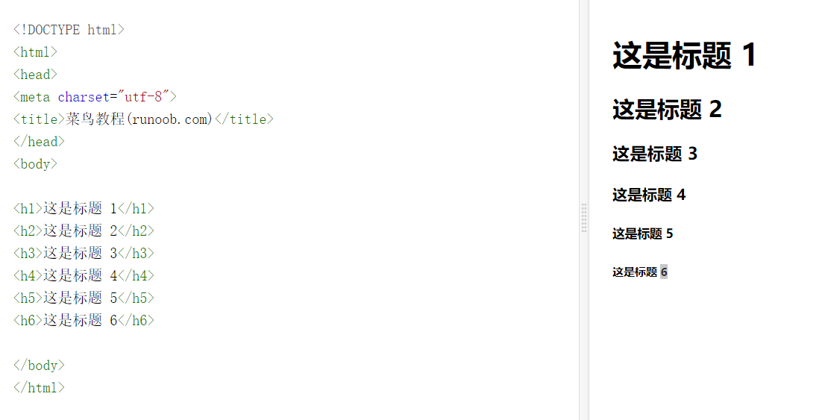

段落：HTML中段落以<p>标签进行表示

链接：以标签<a>进行表示

图像：以标签<img>进行表示

HTML中对大小写不敏感，<P>与<p>是一样的。在万维网联盟中推荐使用小写，而未来的XHTML版本则强制使用小写。